7.2 последовательность выполнения Компьютер - компьютер
Если посмотреть в диспетчер устройств. Представим связь
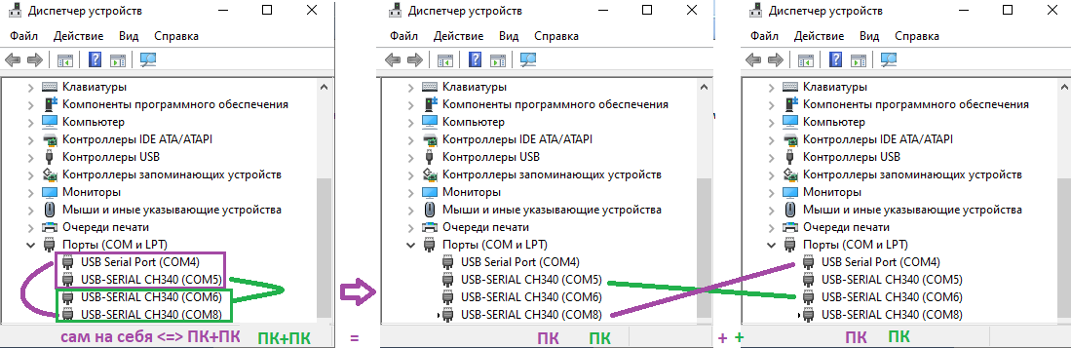
https://pitfalls.ru/ch341a-programmer архитектура связи на двух ПК
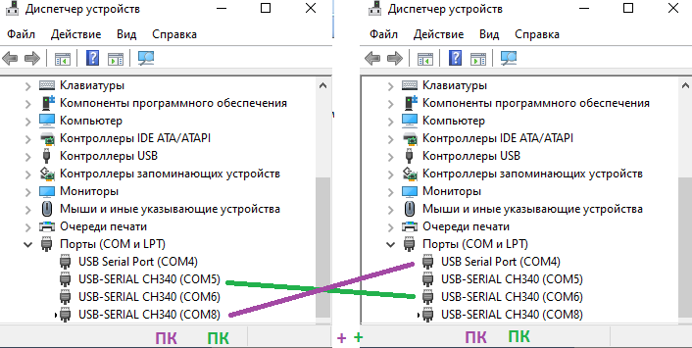 архитектура связи смоделированная на одном ПК
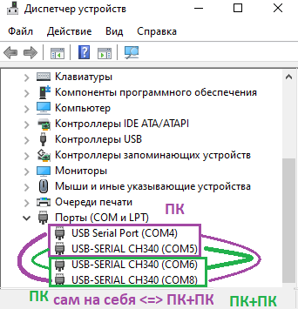 можно двум шнурками соединить
Шнурок – организованный интерфейс usb-485 – провод – 485-usb
Соединим таким шнурком
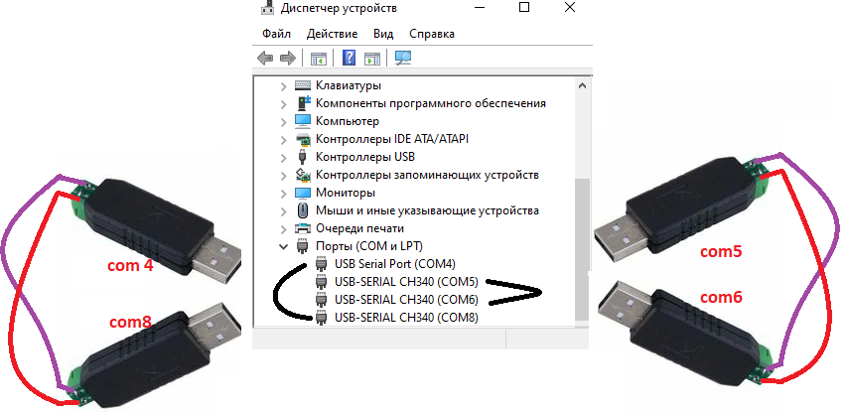
Спаянный шнурок

запустим два образца и настроим! F9! – это в лазарус если у вас он установлен и вы с исходника запускаете.
Или созданный exe файл запустим (можно два раза)
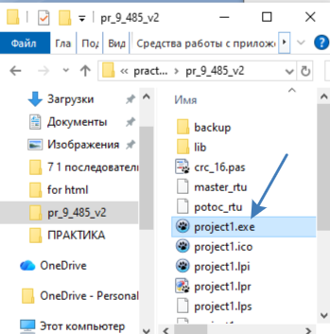
Начинаем - настройка

Так вам придётся запускать с инсталлированной программы. Запустим два раза.
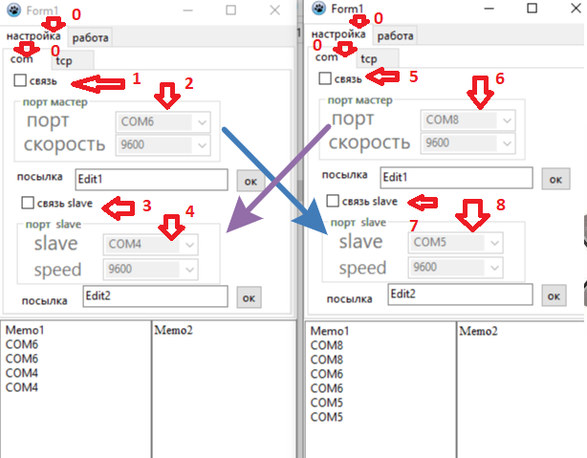запусти две программы - два образца на основе выше указаний! И по пунктам!

Вводим команду

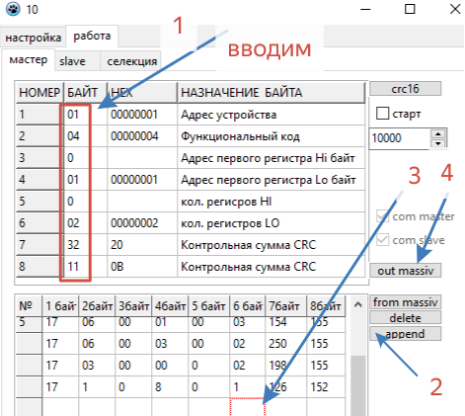 по пунктам
1 в поток 2 запуск потока 3 Смотрим результат
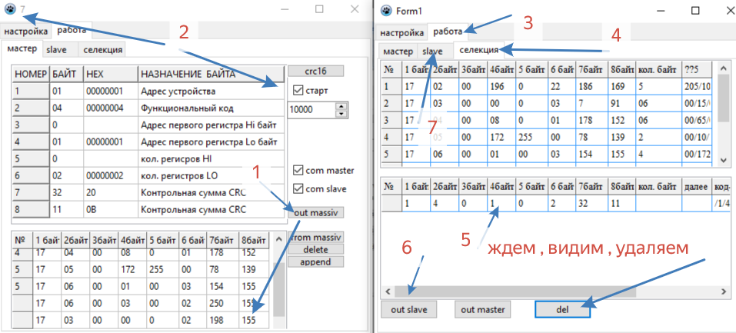
По пунктам
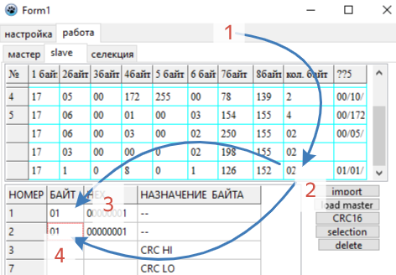
По пунктам вводим данные! Затем на кнопку SELECT – это передача данных для анализа контроля

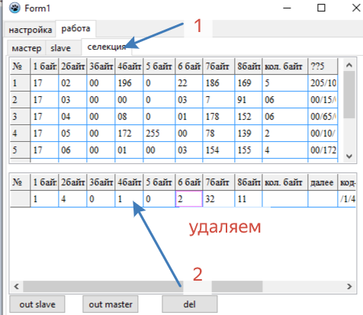 по пунктам!
Есл снова не появилось значит данные распознаются.

